我不笨，我有話要說-----
美洲蜚蠊在光熱刺激下的學習行為
作者：北一女中 三年良班 34號 林佩瑩

中文摘要：
本研究目的在於探討美洲蜚蠊在光熱刺激下所表現出的記憶力和學習行為。
將蜚蠊分別放入未通熱、通熱但無方位標記、通熱且有方位標記的三實驗場，錄影分析比較同一隻蜚蠊在三種環境下行走的路徑和時間，發現美洲蜚蠊走出的路徑長度有縮短的趨勢，(C-H)/(C+H)值則有增大的趨勢，表示美洲蜚蠊在有方向標記的實驗場中較易找到安全區，可據此推測美洲蜚蠊在光熱刺激下能表現出學習行為。

- 緒論
（一）研究動機
臺北市立建國高級中學在一篇科展專題「萬物的長者，飛越虛幻的國度---探究光、電、磁誘使蟑螂行為改變的真相」中寫到：蟑螂的腦容量甚小，且無思考力及判斷力，由於此因素，一方面使得蟑螂在迷宮隘口處的選擇情形，一開始憑「逢機選擇」，後來憑其「感官」，而非思考力等；另一方面，我們也可知，所謂「學習」對蟑螂而言，只可說是「感官刺激」的累積，而非人類思考力等的學習(1)。然而蜚蠊的學習真的只是感官刺激的累積，而不含制約反應的成份嗎？透過此研究，或許可以還它們一個清白！
由光熱刺激引發的反應牽涉到視覺，而蜚蠊既然有了複眼，何必再生單眼？倘若單眼真無作用，不免浪費。單眼的機制至今未明；若蜚蠊有所謂的學習能力，那麼其單眼在學習中所扮演的角色為何？也是值得探討的問題。
（二）研究問題
- 美洲蜚蠊對於電、熱的刺激有何反應？
- 美洲蜚蠊是否有學習行為？
（三）研究假設
- 美洲蜚蠊對於電和熱的刺激會作出逃亡反應。
- 蟑螂有記憶力和學習行為，可藉黑白標誌的引導助其更快到達安全區（避開高溫）。
（四）名詞釋義
- 此處的蜚蠊專指美洲蜚蠊而言。其驚惶時只能快速爬行而不會躍起而飛翔（Tauber and Camni, 1995）。
- 學習行為的判定，以速度和路徑長度兩方面為主要判斷依據。
- 「實驗場」配置圖，請參考第九頁圖九。

- 文獻探討
（一）昆蟲的學習行為
動物處理以及整合從經驗所得來的訊息，然後使用它們面對刺激，產生具有變化的反應，稱為學習的行為。和本能的行為不同的是，在本能的行為中，動物對於特別（通常是簡單）的環境刺激，表現出複雜的陳舊格式的反應；在學習的行為中，反應常是個體在環境當中經驗的結果，而反應常具變異或有改變(3)。和其他動物一樣，昆蟲亦有學習行為(4)，沒有任何一種昆蟲的行為是完全固定的；大部份的昆蟲行為都是可以經由學習改變和調整的(5)。例如，對單隻蜂來說，一般僅訪問為數不多的種類，如此便可將花的種類限定於一定範圍，並透過學習行為，掌握進出花的方法，增加單位時間內的訪花數量，提高採蜜效率。
而在學習行為的分類中，制約反應可分為古典制約學習（classical conditioning，Pavlovian conditioning）和操作制約（operant conditioning）（又稱工具性制約（instrumental conditioning））兩類。引發操作制約反應的刺激又分為增強物（reinforcer）和負增強（negative reinforcement）等類。增強物為符合個體需求的刺激物，作為個體有正確反應時之獎賞用；負增強為行為表現後即終止所厭惡的刺激，行為得到強化，此厭惡的刺激為負增強(3)。本實驗採取操作制約中的負增強刺激。
昆蟲的學習行為與較高等的動物最大的不同點之一，就是昆蟲在學會一樣對特殊環境的特殊反應後，若馬上接收另一項毫無關係的刺激，則會很容易就忘記先前所學(4)。
（二）一個有關蜘蛛學習行為的實驗
在Nakamura, T.和Yamashita, S. 於2000年發表的Learning and discrimination of colored papers in jumping spiders (Araneae, Salticidae)報告中，被置於實驗場(如下圖一)的jumping spider 經訓練後可辨認出hot plate上的顏色，將之短期記憶並避免碰觸(如下圖二)。
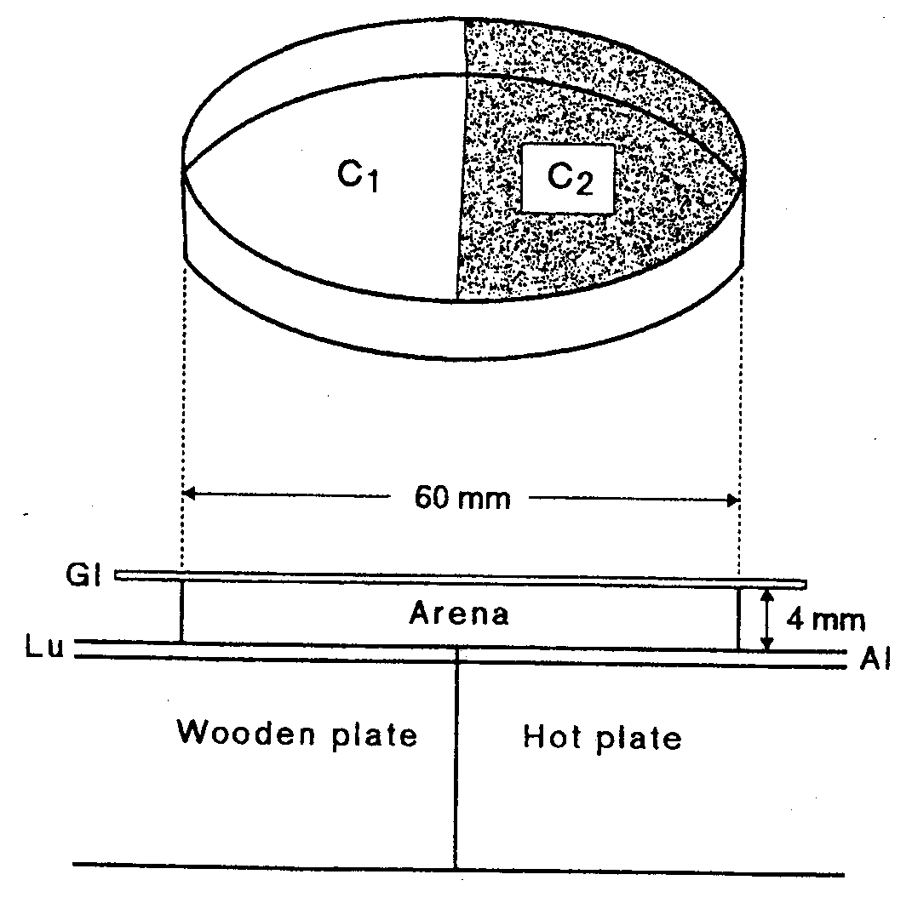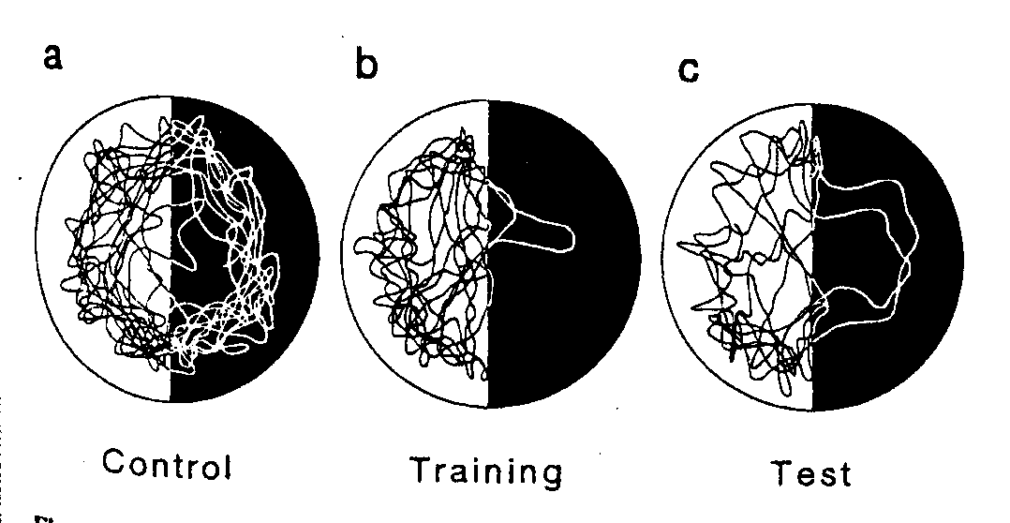
圖一 實驗場
圖二 結果

然而，有關熱引發的昆蟲逃逸行為是如何和視覺上的顏色判斷有所關聯，至今機制未明(6)。
在這個實驗中，1.實驗的動物為Araneae, Salticidae，具四對單眼而無複眼；本實驗的動物為美洲蜚蠊，具一對單眼和一對複眼。2.實驗的負增強物為熱，以大片色紙引導；本實驗的負增強物為電，以LED所發出的色光引導。3.實驗的時間限制在三秒鐘內；本實驗因要配合實驗動物的生性沒有jumping spider好走，所以時間將視個體調整。4.在此實驗中，同一蜘蛛放置二天才再進行另一組的實驗，以消除其記憶；本實驗大致相同，並依實驗情形調整。5.在取值方法上，上述實驗以時間為主，本實驗以路徑長度為主。
（三）昆蟲的單眼視覺和光所引發的學習有關？
在上述的實驗中，實驗用的動物為Araneae, Salticidae，具四對單眼而無複眼，仍可表現出與視覺有關的學習行為；蜜蜂同時具有複眼和背單眼，從行為觀察獲知，複眼塗黑只留下單眼時，會漫無目標的亂飛。反之，如將單眼塗黑，而複眼正常時，工蜂會延遲外出採蜜，卻提早收工回巢。換言之，複眼正常而單眼異常的工蜂，多半會「遲到早退」。目前學者尚無直接的證據來解釋昆蟲單眼和複眼的關係，但由這個結果可以推論﹕單眼對弱光較敏感，反應所需的光亮程度比複眼視細胞低。因此，複眼正常而單眼異常的工蜂，工作時常「晚出早歸」是「合理的」，因為生理的反應就是這樣(2)。
如此看來，單複眼在視覺及學習上可能都有其作用，然而兩者間的機制為何？是各司所職或相輔相成？仍然未明。

三、研究材料與方法
（一）實驗動物：年輕健康活潑美洲雌性蜚蠊成蟲。飼養方法：將蜚蠊飼養在養殖箱內，放置舊報紙、水杯，定時供給飲水與飼料，以維持其正常生理狀況。編號方法：用立可白在其翅上輕畫出不同花紋。
（二）研究裝置：
A.嘗試以電流做為刺激源
1.材料：
(1)電路板：以感光電路板製作，使其電路在蜚蠊體內形成短路，也就是使實驗場的底板電阻小於蜚蠊蟲體電阻，以達電擊效果。

接正極
接負極
安全區

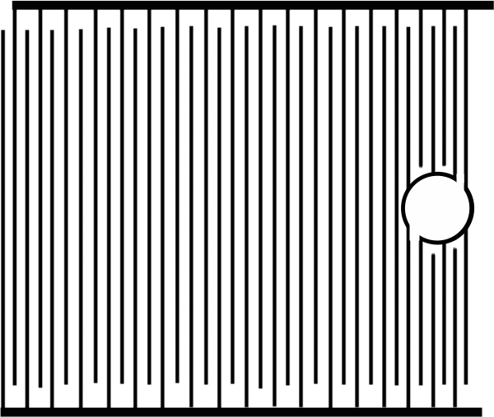
圖三 電路板
- 電路板大小：60cm×60cm
- 安全區大小：直徑6cm
- 線粗：0.5cm
- 兩線間隔：0.5cm
(2)電源供應器
(3)三用電表
(4)罩子
(5)筒子：內漆成黑色，隔絕外部光線干擾；內部亦塗上凡士林油，避免蜚蠊爬出。
(6)攝影機
(7)電腦

2.組裝
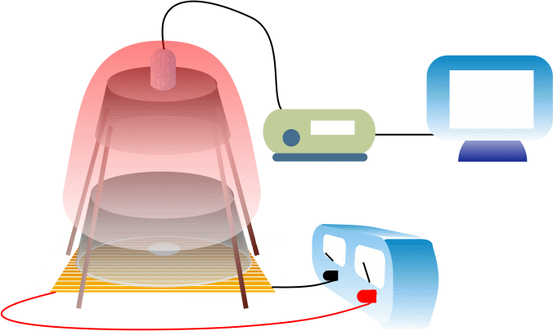
攝影機
布幕
黑筒
電路板
錄影機
電源供應器
電腦
圖四 組裝示意圖

正式實驗前的預備實驗：
1.最適當的電壓
實驗方法：
- 準備好電路板，透明的玻璃罩以凡士林塗抹其邊緣，以避免蜚蠊爬上玻璃罩。
- 將一成年母蜚蠊置於電路板上的玻璃罩內。
- 將電源供應器打開，調整其限流至 150mA。
- 以三用電表調整電壓至1V，給予蜚蠊短暫的電擊，觀察並紀錄其結果。
- 以三用電表調高電壓1V，再給予蜚蠊短暫的電擊，觀察並紀錄其結果。重覆上述步驟，由1V至27V，每次電擊間隔一分鐘待其鎮定。
- 換一隻蜚蠊，再重覆上述步驟。
※注意事項：
- 不可用手觸摸電路板(因手上有油脂，易造成電路板銹蝕，且影響導電性)
- 避免用東西摩擦電路板。
- 每次做實驗前，皆須測試電路板的每一條電路，以確認可以通電。
- 每次做完實驗後，皆須以酒精順著電路方向擦拭電路板，以清除昆蟲所留下的化學物質。
結果如下：

表一 蜚蠊對電擊的反應
 | 1V | 2V | 3V | 4V | 5V
A寬1.5cm  長3.5cm | 無反應 | 無反應 | 嚇到 | 輕輕跳一下 | 跳起，走得較快

 | 6V | 7V | 8V | 9V | 10V
A寬1.5cm  長3.5cm | 反應激烈 | 跑得很快 | 跳起，狂奔 | 很想逃出來 | 很想逃出來

 | 11V | 12V | 13V | 14V | 15V
A寬1.5cm  長3.5cm | 跳起，狂奔 | 電完後仍在跑 | 翻過來 | 翻過來，斷電後抬中間的腳 | 狂奔

 | 16V | 17V | 18V | 19V | 20V
A寬1.5cm  長3.5cm | 很想逃出來 | 翻過來 | 很想逃出來，  斷電後仍跑，中間的腳受傷 | 跑，翻過來，斷電後仍不安 | 狂奔，斷電後仍跑，抬左前腳和右後腳

 | 21V | 22V | 23V | 24V | 25V
A寬1.5cm  長3.5cm | 狂奔，斷電後仍跑，抬左前右後腳，後腳受傷 | 跳跑，試以腹部著地 | 跑，斷電後左邊三腳皆抬起，此三腳受傷 | 翻過來，卵鞘欲出 | 有焦味…別再電了

2.延伸問題：蜚蠊腳的電阻
圖解：
安培計
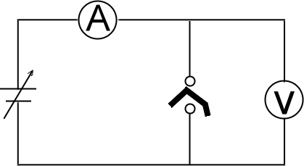
伏特計
蜚蠊腳
電源供應器
圖五 設計簡圖

單位電阻：
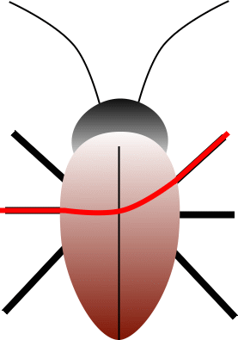 圖六 單位電阻
若蜚蠊較多隻腳或較多部位觸電，電流會增加。
初步結果：
在7伏特的電壓下，測得單位電流約為1 mA，也就是電阻約為7000歐姆。
3.實驗場大小的推斷：
方法：
- 有現成的二種圓形罩子：36cm*36cm，50cm*50cm。
- 先放上36cm*36cm的罩子
- 取一隻蜚蠊，放入罩子中10cm*10cm的玻璃罩並通電，使其感受到安全區的存在：

玻璃罩
通電區
安全區
圖七 實驗平面
- 一分鐘後，關掉電源，蜚蠊維持在裡頭，移動玻璃罩。
- 移開玻璃罩，通電，開始計時。（紀錄至安全區的時間）
- 重覆步驟3-5，一隻蜚蠊做十次，每次間隔一分鐘，共做十隻。
- 換上50cm*50cm的玻璃罩，重覆步驟3-6
a.36cm*36cm：
在沒有做記號的狀況下，蜚蠊大多在5-6秒間即跑到安全區。
b.50cm*50cm：
在沒有做記號的狀況下，參考數據如下：
表二 實驗場大小試驗結果
 | 一 | 二 | 三 | 四 | 五
蟑螂A | 4分04秒 | 超過10分 | 3分5 秒48 | 超過10分 | 超過10分
蟑螂B | 超過10分 | 5分30秒30 | 超過10分 | 6分52秒 | 超過10分

 | 六 | 七 | 八 | 九 | 十
蟑螂A | 4分23秒48 | 超過10分 | 超過10分 | 超過10分 | 超過10分
蟑螂B | 6分55秒07 | 7分02秒 | 超過10分 | 超過10分 | 超過10分
- 到達安全區的判斷標準為停留1分鐘
4.討論
- 由上表可觀察到，蜚蠊能感覺到約4V以上的電壓，在7V以上做出明顯的逃亡反應，13V以上感到相當不適或疼痛，20V對蜚蠊產生巨大的破壞性。
- 由現階段的實驗結果可推論，本實驗在150mA的限流下，以6V~7V的電壓來執行實驗較佳。
- 蜚蠊腳的電阻可獨立成一個主題，曾在新聞報導上看過人的電阻會因年齡、身體狀況而改變。蜚蠊是否也有這種現象，須要更精細的安培計來實驗。
- 在決定實驗場的大小上，30cm*30cm的顯然太小，任何蜚蠊只要肯動，不須資質憑運氣就可以到達安全區，不符實驗需求。
- 在50cm*50cm的實驗場中，在沒有標記的情況下找到安全區顯然要有很好的運氣，數據毫無規則；但在實驗多次後，由於蜚蠊有絕佳的適應力或產生「習得無助」的行為，在最後三次似乎有對電流習慣的跡象。未來要如何克服，是要加強電流或有其他方法，還要再討論。
- 電路板的敏感度，在蜚蠊體長小於3.5cm時，已倍感不足，會發生如下的狀況：
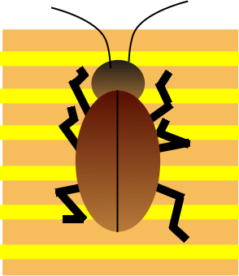
銅線
塑膠板
六隻腳中只有這二隻碰到銅線，且同為正極（或負極），無法在蜚蠊體內形成通路。
圖八 示意圖
且安全區太靠近實驗場邊緣（蜚蠊有沿壁行走習性），需要改進。在重做一套縫隙較小者後未有所改善。故考慮嘗試以熱做為刺激原。
B.嘗試以高溫做為刺激原：
1.材料：
(1)鐵板，55cm*55cm，表面漆上米白色，以便於觀察；設定溫度高低不同的區域，以達刺激效果。
(2)水盆
(3)罩子
(4)筒子：內漆成黑色
(5)D8攝影機
(6)美洲成年母蜚蠊
(7)開飲機的熱水
2.組裝：
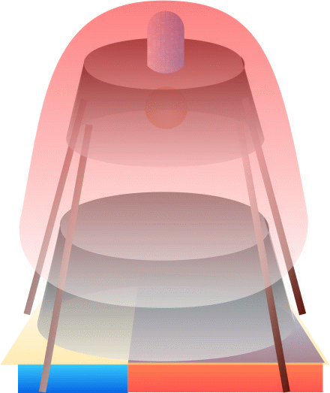
燈泡
15cm
50cm
Cold Plate
Hot Plate
圖九 實驗場

在Hot Plate中放熱水，測量描繪出的鐵板等溫線圖：
27℃
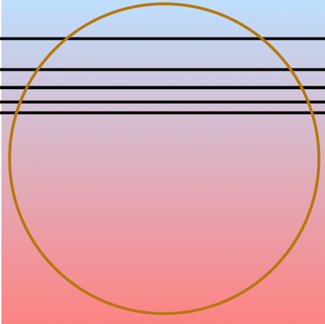
53℃
32℃
30.5℃
28℃
圖十 等溫線圖
- 由實驗得知，溫度隨時間逐漸降低，但在20分鐘後較為穩定。

正式實驗前的基礎建立：
1. 蟑螂對熱的反應：
方法：
(1)將美洲蜚蠊一次一隻放入架設好的實驗場中，有Hot Plate，使其由下圖紅點出發，計時十分鐘，觀察其活動狀況並攝影紀錄其路徑。
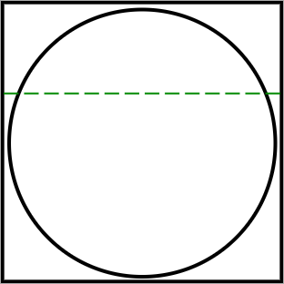
15cm
32℃線
圖十一 出發點示意圖
2.討論：
(1)在此已將攝影機改為D8攝影機，使用上較為方便。
(2)利用溫度差異，使「安全地帶」具分辨性，效果相當顯著，且不易產生死角。
(3) 蜚蠊對熱有以口器摩擦觸角及腳部的反應以及逃避反應，且對32℃走右的區域有特別偏好。
(4) 以熱為刺激原的缺點為不能在較長時間內連續進行實驗，須隨時注意溫度的變化。依據經驗，在25℃的冷氣房中，約每1.5hr即須更換Hot Plate的水，才能維持實驗場的敏感度。
(5)和以電為刺激原相較之下，熱較不易使蜚蠊受傷、習慣或習得無助，是較好的選擇。故決定用熱做為刺激原。
(6)在實驗場的範圍上仍能適用，故不須有所更動。
（三）實驗步驟：
1.在無刺激原的情況下，蟑螂在實驗場中的活動情形。(control)
        - 將實驗場架設好，Hot Plate中不放水。
        - 將美洲蜚蠊一次一隻放入實驗場中，使其由定點出發，計時十分鐘並錄影紀錄。
        - 若蜚蠊爬上塑膠筒，則此數據捨棄不要。
        - 重覆上步驟，一隻蜚蠊反覆十次，實驗十隻。
        - 分析其路徑。
        - 時間的分析方法：
取(C-H)/(C+H)值
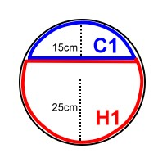
C=蜚蠊在C1的時間/(25.78%/74.22%)
(因為C1的面積佔全部的25.78%)
H=蜚蠊在H1的時間
圖十二 取值示意圖
※(C-H)/(C+H)值增大，表示蜚蠊在Cold Plate上的行走速率放慢且停留時間拉長。
2.在有刺激源但無標記的情況下，蟑螂在實驗場中的活動情形。
    - 將實驗場架設好，Hot Plate中放水。
    - 將美洲蜚蠊一次一隻放入實驗場中，使其由定點出發，計時十分鐘並錄影紀錄。
    - 若蟑螂爬上塑膠筒，則此數據捨棄不要。
    - 重覆上步驟，一隻蜚蠊反覆十次，實驗十隻。
    - 分析其路徑。
    - 取(C-H)/(C+H)值。
3.在有刺激源且有標記的情況下，蟑螂在實驗場中的學習情形。
    - 將實驗場架設好，Hot Plate中放水。
    - 在實驗場32℃線右端或左端塑膠筒上貼上黑白條紋的標記如下：

    - 將已經過2.之認知訓練的美洲蜚蠊一次一隻放入實驗場中，使其由定點出發，計時十分鐘並錄影紀錄。
    - 若蟑螂爬上塑膠筒，則此數據捨棄不要。
    - 重覆上步驟，一隻蜚蠊反覆十次，實驗十隻。
    - 分析其路徑。
    - 取(C-H)/(C+H)值。

註：(1)以上各實驗場，在做完任一隻美洲蜚蠊的實驗後皆應將其留下的費洛蒙用有機溶劑（如丙酮）清洗二次以上，以去除費洛蒙，再做下一個實驗，以免影響實驗結果。
(2)每次實驗時間固定為下午2:00至5:00，於氣溫25℃的冷氣房中進行，以降低蜚蠊生理時間及氣侯的影響因素。
(3)每次實驗時，實驗場方位皆適當調整，以降低地球磁場的影響因素。

四、結果
- 在無刺激源的情況下，蜚蠊在實驗場中的活動情形。(control)
※ 是起點， 是終點， 是32℃線。

表三 在Control下蜚蠊的行走路徑
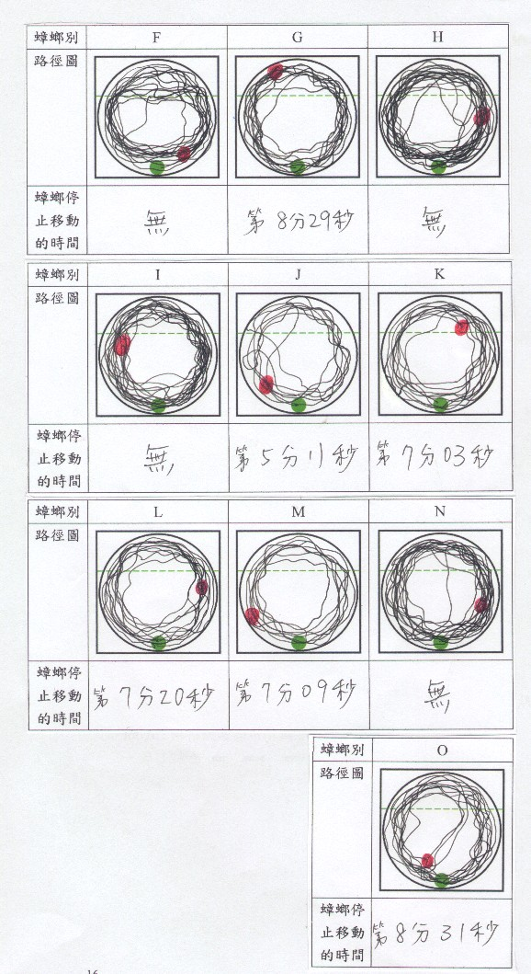

- 在有刺激源（放入熱源）但無方位標記的情況下，蜚蠊在實驗場中的活動情形。
表四 蜚蠊在受熱源刺激且無方位標記的情況下的行走路徑
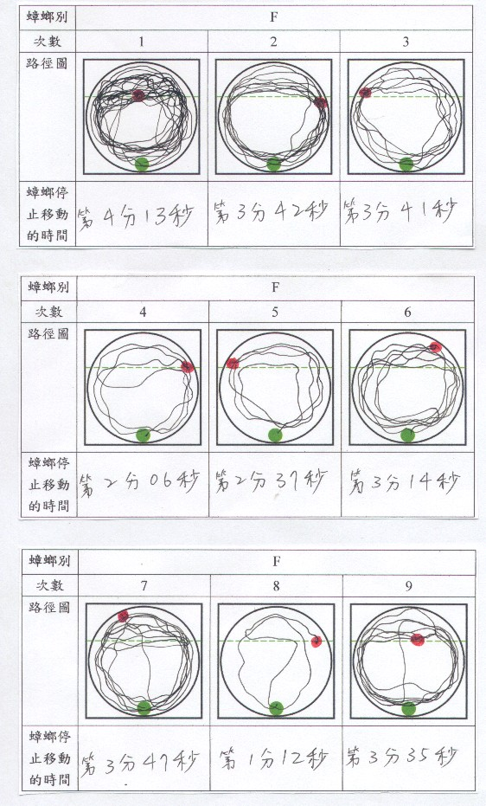
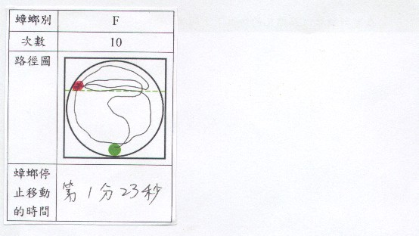
- 在有刺激源且有方位標記的情況下，蜚蠊在實驗場中的學習情形。
※ 為有標記處。
表五 蜚蠊在有熱源刺激且有方位標示的情況下的行走路徑
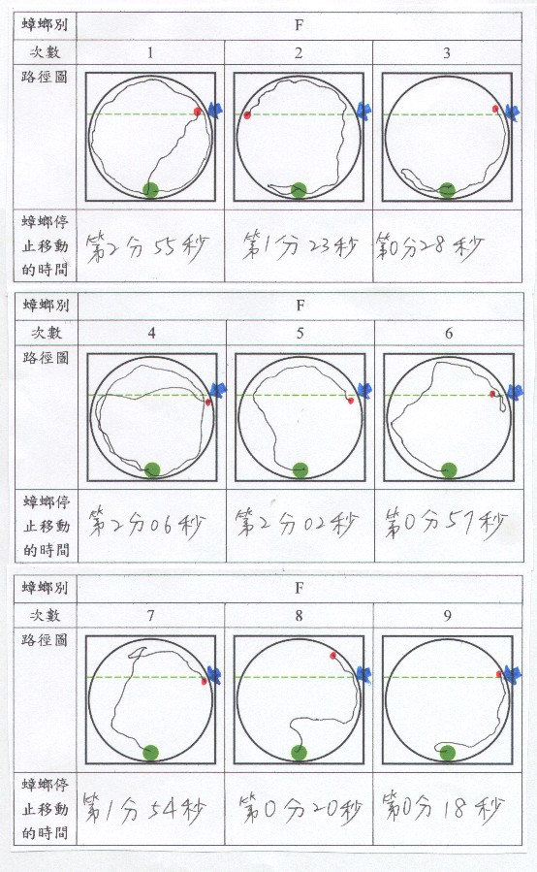
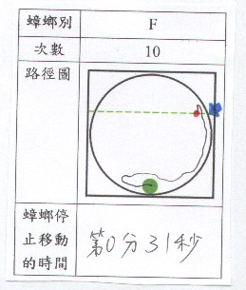
五、討論
（一）實驗結果分析
- 在無刺激原的情況下，蜚蠊在實驗場中的活動情形。(Control)
  - 由結果可看出，蜚蠊有沿壁行走的習性。
  - 由結果可看出，其路徑呈平均分佈狀態，倘若停止行走，其終點亦呈平均分佈。
  - (C-H)/(C+H)值皆相當接近0（請參照圖十三），顯示其在各區域的行走時間呈平均分佈。
圖十三 蜚蠊在Control下的(C-H)/(C+H)值

- 在有刺激原但無標記的情況下，蜚蠊在實驗場中的活動情形。
  - 蜚蠊在受到刺激後，行走速率加快，且較早停止移動。
  - 路徑圖呈不平均分配，有呈以下圖示的趨勢：
32℃線

  - 蜚蠊似乎對32℃有特別偏好，在32℃等溫線停下的比率特別高(74%)。
  - 在逐次認知到有安全區存在後，蜚蠊停止移動的時間有提早的趨勢，顯示蜚蠊有調適的行為。
  - 在(C-H)/(C+H)值表中（請參照圖十四、表六），可觀察出隨次數的增加，值隨之增大，且整體的值皆較control大，顯示蜚蠊有調適的行為。
  - 在(C-H)/(C+H)值表中，可觀察出頭幾次的值增加得較快，到了第六次左右偏向緩和，往後的數據則相當不穩定；推測可能是蜚蠊表現出對熱的適應行為，或由於無標記而有時找不到目標，或是樣本數過少造成的誤差。
圖十四 蜚蠊在受熱源刺激但無標記下的(C-H)/(C+H)值

表六 蜚蠊在受熱源刺激但無標記時於冷熱區的時間比較表（編號F）
次數 | 1 |  | 2 |  | 3 |  | 4
類別 | Cold Plate | Hot Plate | Cold Plate | Hot Plate | Cold Plate | Hot Plate | Cold Plate | Hot Plate
秒數 | 398 | 202 | 477 | 123 | 442 | 158 | 504 | 96
次數 | 5 |  | 6 |  | 7 |  | 8
類別 | Cold Plate | Hot Plate | Cold Plate | Hot Plate | Cold Plate | Hot Plate | Cold Plate | Hot Plate
秒數 | 493 | 107 | 461 | 139 | 483 | 117 | 571 | 29
次數 | 9 |  | 10
類別 | Cold Plate | Hot Plate | Cold Plate | Hot Plate
秒數 | 536 | 64 | 575 | 25

- 在有刺激原且有標記的情況下，蜚蠊在實驗場中的學習情形。
  - 蜚蠊停止移動的時間相較於無標記的狀態下整體明顯提早，平均早了約3分鐘，顯示蜚蠊很可能有學習行為和分辨能力。
  - 蜚蠊停止移動的時間有逐次提早的趨勢。
  - 由(C-H)/(C+H)值表可以觀察出（請參照圖十五、表七），(C-H)/(C+H)值有逐次增大的趨勢，效果比沒有標記時明顯；且整體來看，(C-H)/(C+H)值比沒有標記時大0.1左右，顯示蜚蠊很可能有學習行為和分辨能力。
  - 在(C-H)/(C+H)值表中，可觀察出頭幾次的值增加得較快，到了第四次左右偏向緩和，往後則上下起伏；推測可能是蜚蠊表現出的適應行為，或是樣本數過少造成的誤差。
  - 蜚蠊最後停止的地點在靠近標記處的比例明顯較其他為高(占82%)，顯示蜚蠊很可能有判斷能力和學習行為。
  - 其實蜚蠊在學習方面的確有個體差異，比較F和J即可看出其差異。

圖十五 蜚蠊在受熱源刺激且有標記下的(C-H)/(C+H)值

表七 蜚蠊在受熱源刺激且有標記時於冷熱區的時間比較表（編號F）
次數 | 1 |  | 2 |  | 3 |  | 4
類別 | Cold Plate | Hot Plate | Cold Plate | Hot Plate | Cold Plate | Hot Plate | Cold Plate | Hot Plate
秒數 | 514 | 86 | 528 | 72 | 572 | 28 | 537 | 63
次數 | 5 |  | 6 |  | 7 |  | 8
類別 | Cold Plate | Hot Plate | Cold Plate | Hot Plate | Cold Plate | Hot Plate | Cold Plate | Hot Plate
秒數 | 567 | 33 | 571 | 29 | 569 | 31 | 581 | 19
次數 | 9 |  | 10
類別 | Cold Plate | Hot Plate | Cold Plate | Hot Plate
秒數 | 582 | 18 | 569 | 31

- 其他
  - 在實驗過程中，蜚蠊偶爾會爬上塑膠筒，可見只塗抹凡士林油不足以防止蜚蠊爬上塑膠筒。可以試試看塗抹具刺激性的硼砂。
  - 更換Hot Plate中熱水的方法須要再改進，務必找出較省時的方法。
  - 若隔五分鐘再做實驗，則蟑螂有遺忘的趨勢。
（二）未來展望和應用
      - 本實驗的樣本數為十個，稍嫌不足，有再增加的必要，以求更精確、更具代表性的結果。
      - 這個主題的延伸題目很廣，譬如可探討蜚蠊白天和晚上學習情況的不同，性別對蜚蠊學習行為的影響關係等。本實驗僅探討蜚蠊學習行為的有無。
      - 期盼分析用軟體的可能誕生，未來在和動物行為相關的實驗上於數據的處理方面會更有效率。
註：分析用軟體原理概要：
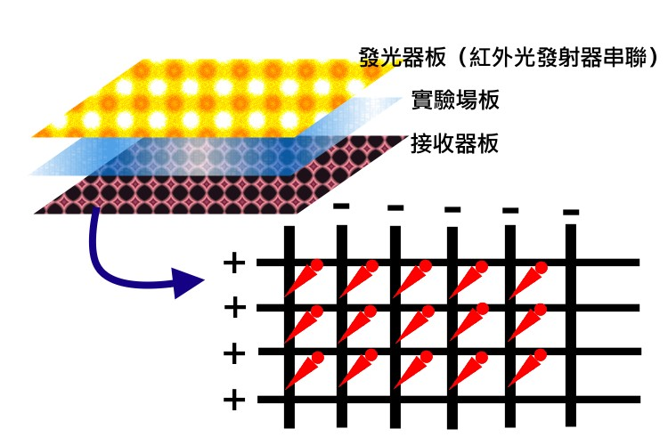
圖十六 分析用軟體概要圖
發光器之光線使接收器不通電。
若實驗場板上有障礙物阻擋光線，則接收器通電，利用晶片將資料處理後輸入PC，即可找出絕對位置。
- 在確知蟑螂有學習行為後，可在別處增加標示，觀察其對學習行為的影響。
- 在此實驗結果的理論基礎上，可延伸探討單眼在學習行為中所扮演的角色。實驗設計如下：
※分成四組進行（圖十七）：
(1)使訓練過之蟑螂單複眼皆保存，觀察蟑螂的逃逸行為在速度及路徑長度、偏向上的改變，同一個體反覆實驗多遍。錄影分析。
(2)使訓練過之蟑螂的單眼喪失視覺（如切斷和腦連結的神經）且保留複眼，觀察蟑螂的逃逸行為在速度及路徑長度、偏向上的改變，同一個體反覆實驗多遍。錄影分析。
(3)使另二十隻訓練過的蟑螂複眼喪失視覺（如切斷和腦連結的神經）且保留單眼，觀察蟑螂的逃逸行為在速度及路徑長度、偏向上的改變，同一個體反覆實驗多遍。重覆上列步驟。錄影分析。
(4)再使另二十隻訓練過的蟑螂單、複眼皆喪失視覺（如切斷和腦連結的神經），觀察蟑螂的逃逸行為在速度及路徑長度、偏向上的改變，同一個體反覆實驗多遍。重覆上列步驟。錄影分析。
(5)比較上列實驗結果，推論單眼在學習上的功能或影響。

1 | 2 | 3 | 4

圖十七 上圖簡單表示出四組美洲蜚蠊單複眼的處理方法。小圓表示單眼，大圓表示複眼。塗黑者表示喪失視覺。

六、結論
  - 在對電擊的反應方面，美洲蜚蠊能感覺到約4V以上的電壓，在7V以上做出明顯的逃亡反應，13V以上感到相當不適或疼痛，20V對蜚蠊產生巨大的破壞性。
  - 美洲蜚蠊對50℃左右的熱源，常有以口器摩擦觸角及前腳的反應、抬腳的反應以及逃避反應，且對32℃左右的區域有特別偏好。
  - 美洲蜚蠊對電擊較高溫刺激易表現出「習得無助」的反應。
  - 由Control中可觀察出美洲蜚蠊有沿壁行走的行為，且其路徑呈平均分佈狀態，倘若停止行走，其終點亦呈平均分佈。
  - 在有熱源刺激但無方位標記的情況下，美洲蜚蠊的行進速率明顯加快，在認知到有安全區的存在後，在熱區的時間於前六次的實驗結果有逐次減短的趨勢，顯示美洲蜚蠊對熱的刺激有調適的行為；但後四次可能由於無標記或蜚蠊對於熱已經適應的關係，在安全區的時間長短差異較懸殊。
  - 在有熱源刺激且有方位標記的情況下，美洲蜚蠊的行進速率較快，且在安全區的時間明顯比Control和有熱源無標記的情況久；實驗結果亦顯示其能逐次較快找到安全區，可據此推測美洲蜚蠊在光熱刺激下可表現出操縱制約式的學習行為。但在較後的幾次中，可能是因為蜚蠊對於熱已經適應之故，在安全區時間的長短有較大的差異。

七、參考資料
1.林恩源、林子超、陳宜壕、謝祥川。1991。萬物的長者，飛越虛幻的國度---探究光、電、磁誘使蟑螂行為改變的真相。
2.林金盾。1998。既生複眼，何生單眼？。科學教育通訊 12(12):9-12。
3. Cecie Starr. BIOLOGY. Thomson Asia Pte Ltd. 902-905
4. Mordue,W., G.J.Goldsworthy, J.Brady, W.M.Blanet. INSECT PHYSIOLOGY. Blackwell Scientific Publications. 90-91.
5. Evans, Howard E. INSECT BIOLOGY. Addison-wesley Publishing Company. 182-188.
6. Nakamura,T., S. Yamashita. 2000. Learning and discrimination of colored papers in jumping spiders (Araneae, Salticidae). J Comp Physiol 186:897-901.

八、感謝
- 國立臺灣師範大學生物系 林金盾教授
- 臺北市立第一女子高級中學 陳怡旴老師
- 臺北市立石牌國民小學 許文化老師
- 國立臺灣大學機械所 吳亮潔學長

